ООО «БАРС Урал»
автоматизированнАЯ система оперативного мониторинга социально-экономического развития Челябинской области подсистема «БАРС.Мониторинг-Культура»

Технологическая инструкция по заполнению отчетных форм 1_ДШИ и СВОД_3
БАРС.Мониторинг-Культура.ТИ
2021
Версия 1.0
Аннотация
Настоящий документ является технологической инструкцией для пользователей автоматизированной системы оперативного мониторинга социально-экономического развития Челябинской области подсистемой «БАРС.Мониторинг-Культура» (далее – Система). Документ содержит сведения о порядке заполнения форм 1_ДМШ и СВОД_3.

Содержание
1. Авторизация в Системе 4
1.1. Мое учреждение 5
2. Заполнение формы МК_Паспорт 9
2.1. Открытие отчетной формы МК_Паспорт 9
2.2. Заполнение отчетной формы «МК_Паспорт» 9
3. Заполнение отчетной формы МК_1_ДШИ 18
3.1. Открытие отчетной формы МК_1_ДШИ 18
3.2. Заполнение отчетной формы МК_1_ДШИ 18
3.3. Проверка внутриформенных увязок 21
4. Выгрузка МК_1_ДШИ в АИС СТАТИСТИКА 24
5. Заполнение отчетной формы МК_СВОД_3 28

Авторизация в Системе
Начало работы с автоматизированной системы оперативного мониторинга социально-экономического развития Челябинской области подсистемой «БАРС.Мониторинг-Культура» содержит следующую последовательность действий:
- Запустить интернет-обозреватель двойным нажатием левой кнопки мыши по его ярлыку на рабочем столе или нажать на кнопку «Пуск» и выбрать пункт, соответствующий используемому интернет-обозревателю;
- В адресной строке ввести адрес, полученный у администратора Системы (https://mon-cult.gov74.ru/cult/) или открыть сайт Министерства культуры ЧО (https://mincult.gov74.ru/) и внизу страницы нажать на следующий баннер
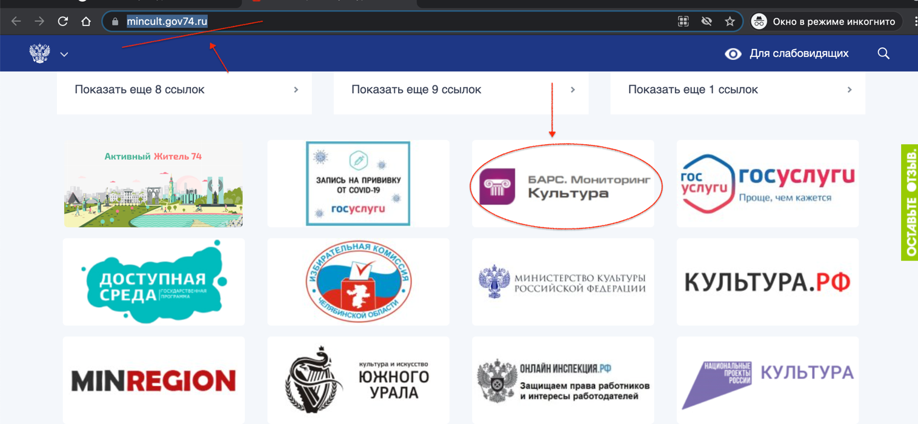;
Или на нажать на баннер на сайте https://www.umciscult74.ru/
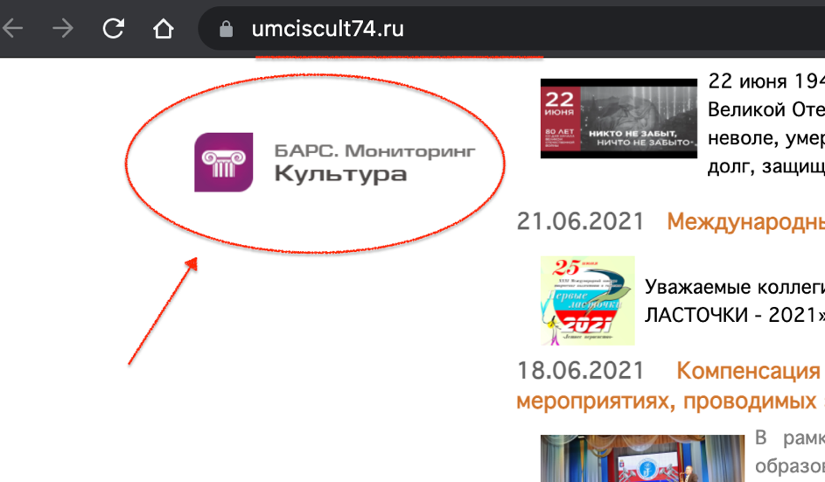

- Нажать кнопку «Войти в систему» в приветственном окне (Рис. 1);
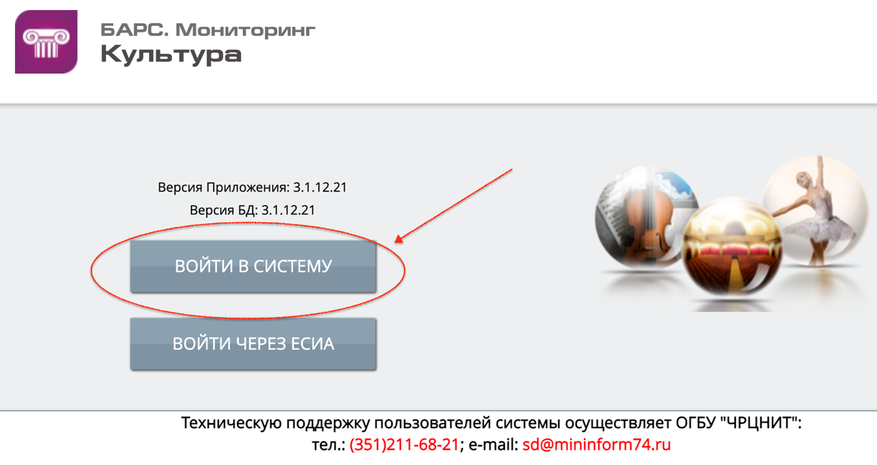
Рис. 1. Вход в систему
- В окне идентификации пользователя ввести «Логин» и «Пароль», выданные пользователю администратором Системы, нажать на кнопку «Вход» (Рис. 2).
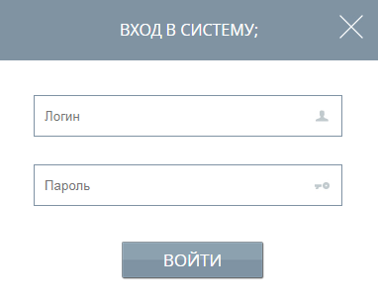
Рис. 2. Окно идентификации пользователя
- Открывается главное окно Системы (Рис. 3).
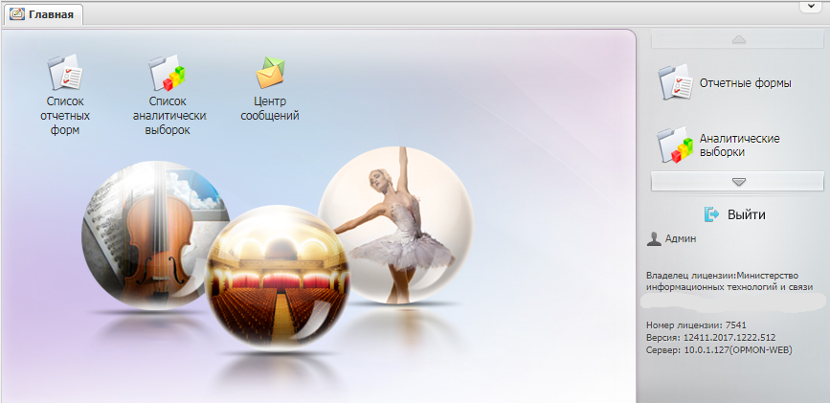
Рис. 3. Главное окно Системы

Мое учреждение
Для настройки учреждения, с которым работает текущий Пользователь, следует выбрать пункт меню управления [Пользователь/Мое учреждение] (Рис. 4), после чего открывается окно «Учреждение» (Рис. 5).
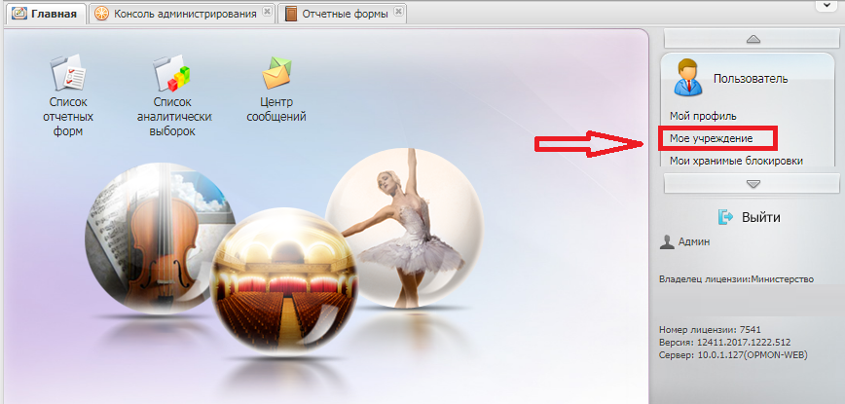
Рис. 4. Меню управления «Пользователь»
Окно содержит следующие поля:
- «Главное учреждение» - указывается наименование учреждения, принимающего отчетность, Проставляется автоматически;
- «Код» - присваивается Администратором и должно быть уникальным, Пользователь не может изменить данное поле;
- «Наименование» - вводится наименование учреждения,
Пользователь не может изменить данное поле;
- «Краткое наименование» - вводится краткое наименование учреждения,
Пользователь не может изменить данное поле;
- «Полное наименование» - вводится полное наименование учреждения,
Пользователь не может изменить данное поле;
- «Профиль пользователя» - при помощи выпадающего списка указывается профиль Пользователя, работающего в Системе,
Пользователь не может изменить данное поле;
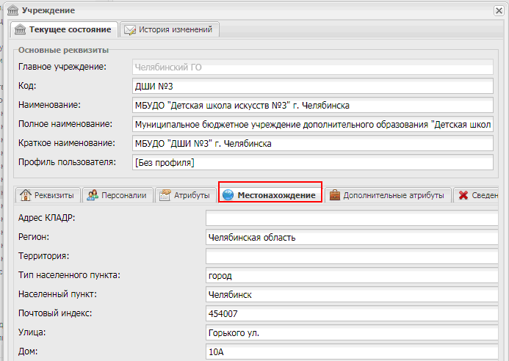
Рис. 5. Окно «Учреждение»
Далее заполняются закладки окна «Учреждение»:
- В закладке «Реквизиты» заполняются поля:
- «ИНН» - заполняется Пользователем;
- «КПП» - заполняется Пользователем.
Остальные поля на усмотрение учреждения (Если отчетная форма предполагает наличие кода ОКУД, ОКПО и пр., то они будут тянуться из карточки учреждения)
- В закладке «Персоналии» (Рис. 6) заполняются следующие поля:
- «Руководитель» - вводятся фамилия, имя и отчество руководителя учреждения;
- «Гл. бухгалтер» - вводятся фамилия, имя и отчество главного бухгалтера учреждения;
- «Руководитель план.-эконом.службы» - вводятся фамилия, имя и отчество руководителя планово-экономической службы;
- «Начальник бюджетного управления» - вводятся фамилия, имя и отчество начальника бюджетного управления;
- «Телефон» - вводится телефон учреждения. Номер вводится согласно следующему шаблону: (КОД) НОМЕР с разделением через дефис. (Варианты набора: 8(ХХХ)ХХХ-ХХ-ХХ, 8(ХХХХ)ХХ-ХХ-ХХ, 8(ХХХХХ)Х-ХХ-ХХ.
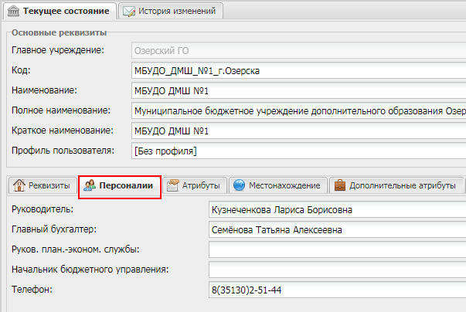
Рис. 6. Закладка «Персоналии»
- Закладки «Атрибуты» и «Дополнительные атрибуты» обязательному заполнению не подлежат;
В закладке «Местонахождение» заполняются поля:
- «Регион» в формате "ХХХХХХ, Челябинская область", где ХХХХХХ-индекс
- «Территория» - выбор из справочника соответствующего муниципального образования;
- «Тип населенного пункта» - город, село, поселок и пр.;
Данные сохраняются нажатием кнопки «Применить», после чего сохраненные данные подгружаются в поля вкладки «Местонахождение» (Рис. 7).
- «Улица» - вводится наименование улицы, переулка и пр. (например, ул. Лесная или пер. Дорожный);
- «Дом» - вводится номер дома учреждения;
- «Строение» - вводится номер строения учреждения;
- «Корпус» - вводится корпус номера дома учреждения;
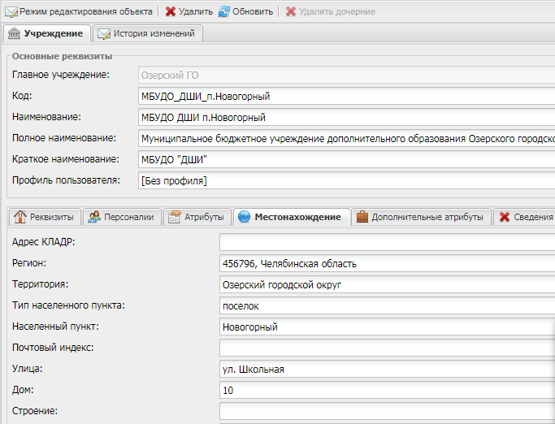
Рис. 7. Закладка «Местонахождение» - пример заполнения
Далее данные сохраняются нажатием на кнопку «ОК».

Заполнение формы МК_Паспорт
Необходимым условием для успешного заполнения формы МК_СВОД_3 «Свод годовых сведений о детских музыкальных, художественных, хореографических школах и школах искусств» является необходимость заполнения формы "МК_Паспорт" («Паспорт учреждения»).

Открытие отчетной формы МК_Паспорт
Для открытия отчетной формы "МК_Паспорт" («Паспорт учреждения») необходимо (Рис. 8):
- В выпадающем списке отчетных периодов (1) выбрать интересующий период (Паспорт учреждения ХХХХ г. – где ХХХХ – год сдачи отчета);
- Далее выбрать учреждение (учреждение, у которого нет подведомственных организаций увидит только себя) (2).
- После чего в области «Список отчетных форм» (3) двойным нажатием левой кнопки мыши (или нажатием на кнопку "Открыть форму") выбрать форму «МК_Паспорт» .
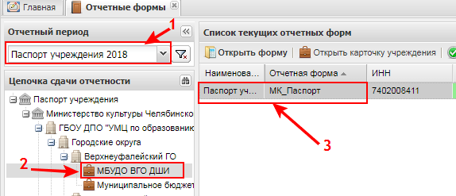
Рис. 8. Открытие отчетной формы «МК_Паспорт»

Заполнение отчетной формы «МК_Паспорт»
Форма разбита на вкладки (разделы), переход по которым возможен двумя способами:
- Выбором вкладки в нижней части окна нажатием левой кнопки мыши по названию раздела, для перехода к не поместившимся на экране вкладкам, необходимо нажать на кнопку или ;
- Выбором вкладки из выпадающего списка «Вкладка» на панели инструментов в группе полей «Прочее» (Рис. 9).
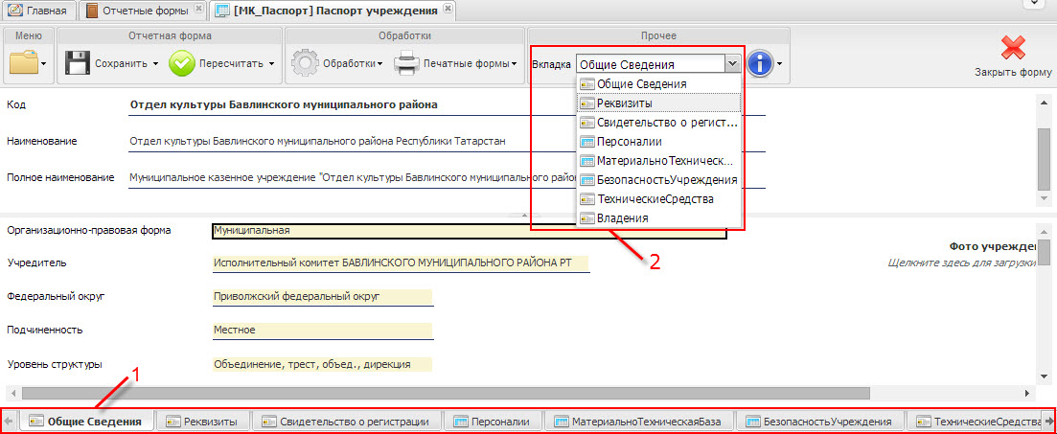
Рис. 9. Переход между вкладками
Поля, отображаемые желтым цветом, заполняются вручную, синим цветом – автоматически после нажатия кнопки «Пересчитать». Поля, в правой части которых есть кнопка , заполняются выбором значения из справочника. Поля, отображаемые ярко-желтым цветом, обязательны для заполнения. Если эти поля не заполнены, сохранение отчетной формы становится невозможным. Пользователю будет представлено сообщение об ошибке (Рис. 10).
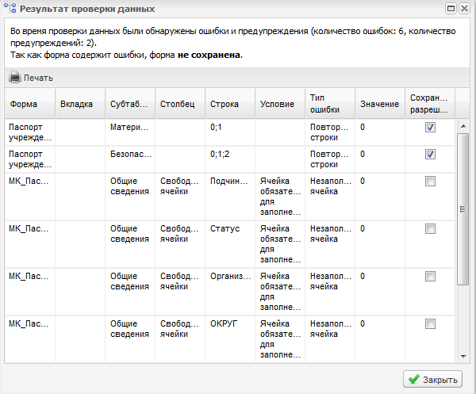
Рис. 10. Результат проверки данных
Так как данные указанной формы мало изменяются из года в год, для отчетной формы «МК_Паспорт» реализована функция автоматического заполнения по данным прошлого отчетного периода (если они присутствуют в Системе). Для осуществления данной сборки необходимо в отчетной форме текущего отчетного периода выбрать пункт [Обработки/Загрузить данные из прошлого отчетного периода] в группе полей «Обработки» (Рис. 11).
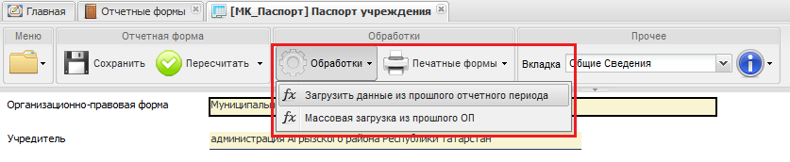
Рис. 11. Автоматический перенос данных из прошлого периода
Данная функция позволит значительно ускорить процесс заполнения формы. После переноса достаточно отредактировать изменившиеся данные по сравнению с прошлым отчетным периодом.
Важно!
После заполнения поля «Тип учреждения» необходимо нажать на кнопку «Пересчитать» (Рис. 12), далее в поле «Вид учреждения» открыть справочник, в котором следует выбрать необходимый параметр.
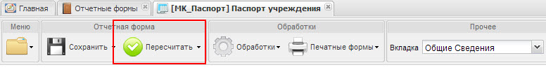
Рис. 12. Пересчитать данные
Для загрузки изображения в поле «Фото учреждения» необходимо нажатием левой кнопки мыши по полю «Щелкните здесь для загрузки изображения» вызвать окно «Изображение» (Рис. 13).
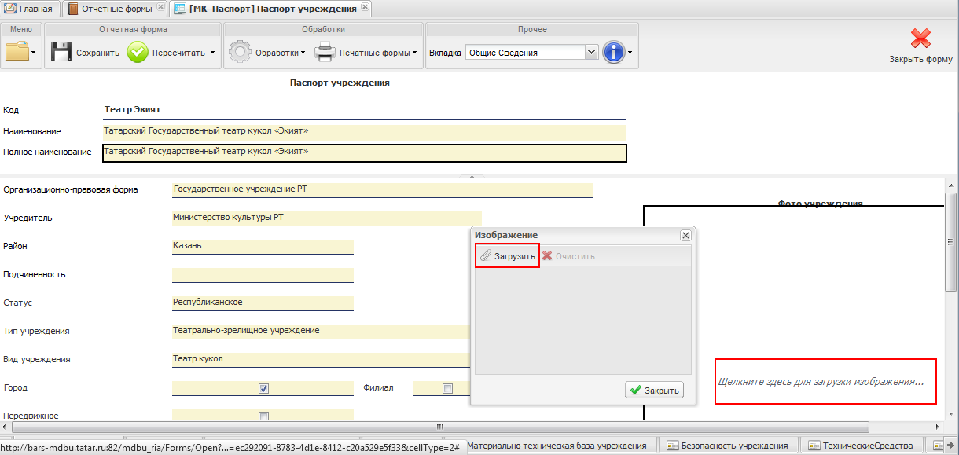
Рис. 13. Загрузка изображения
Далее при помощи кнопки «Загрузить» следует указать путь к загружаемому файлу. В результате чего в окне предварительного просмотра будет приведено изображение учреждения (Рис. 14).
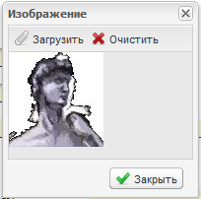
Рис. 14. Окно предварительного просмотра
Важно!
Загружаемое фотоизображение должно иметь следующие размеры 770Х400 пикселей.
Для удаления изображения в окне предварительного просмотра необходимо нажать на кнопку «Очистить».
Поля «Регион», «Населенный пункт», «Улица», «Строение», «Корпус» заполняются автоматически информацией из вкладки «Местонахождение» карточки «Мое учреждение» (Рис. 15).
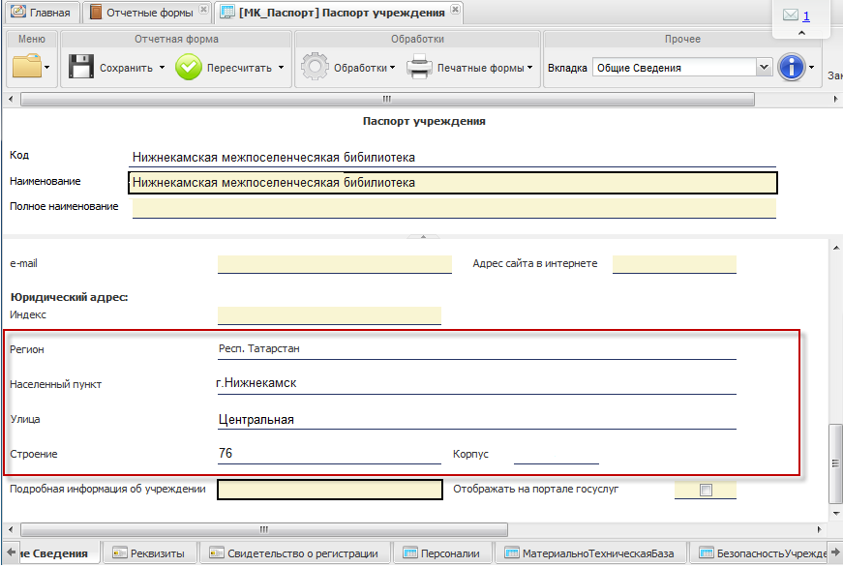
Рис. 15. Заполнение полей юридического адреса
Для корректного формирования сводного отчета по форме 1ДШИ необходимо заполнение следующих полей:
- Тип учреждения (Рис. 16):
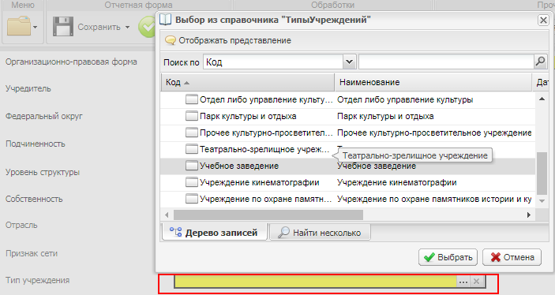
Рис. 16. Выбор Типа учреждения

- После выбора Типа учреждения необходимо нажать на кнопку "Пересчитать" и выбрать вид учреждения (Рис.17):

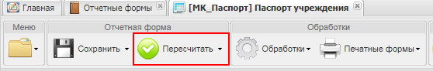
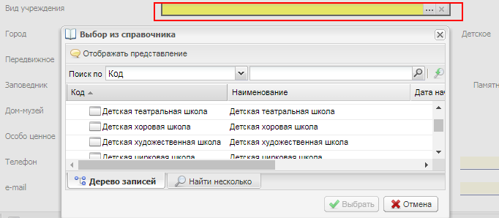
Рис. 17. Выбор Вида учреждения

В зависимости от Вида учреждения заполнятся определенные строки сводного отчета (Рис. 18):
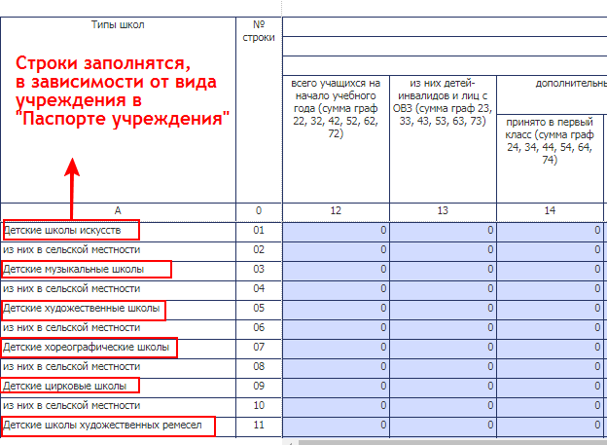
Рис. 18. Принцип заполнения данных в зависимости от типа учреждения на примере формы 1 ДШИ
- Установить или оставить пустым параметр "Город"

(если галка стоять не будет, значит, система определит, что учреждение относится к сельской местности и при сборке сводного отчета занесет в соответствующую строку СВОДа)

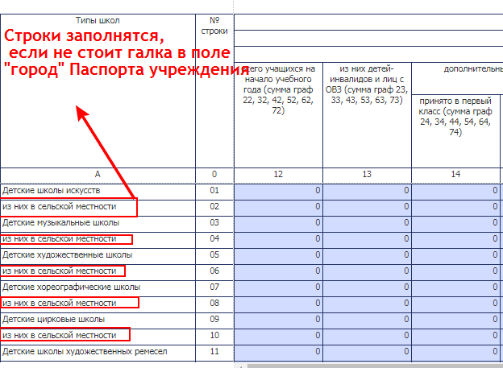
Рис. 19. Принцип заполнения данных в зависимости от отметки в пункте "город" паспорте учреждения на примере формы 1 ДШИ

Все остальные поля "Паспорта учреждения" для сводного отчета по 1ДШИ не обязательны. Заполняются, если есть указания от головной организации.
Поля вкладок «Реквизиты», «Свидетельство о регистрации», «Персоналии», «Материально-техническая база учреждения», «Безопасность учреждения», «Технические Средства», «Владения» заполняются аналогичным образом.
После внесения данных необходимо нажать кнопку «Сохранить», расположенную на панели инструментов. В процессе занесения данных в отчетную форму рекомендуется периодически нажимать кнопку «Сохранить», чтобы данные не потерялись (Рис. 20).
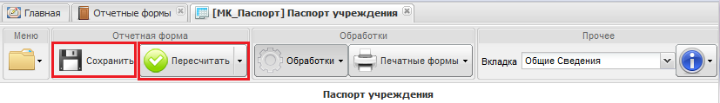
Рис. 20. Сохранение данных формы
Просмотреть печатный бланк формы можно через пункт меню [Печатные формы/МК_Паспорт] (Рис. 21).
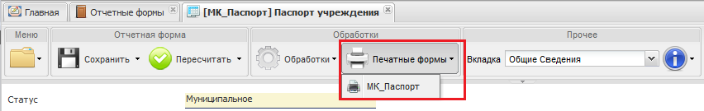
Рис. 21. Печать отчетной формы
Далее необходимо проставить состояние формы.
Для того чтобы проставить состояние, следует закрыть отчетную форму, после чего в главном окне Системы в списке отчетных форм необходимо выделить строку «МК_Паспорт». Далее на панели инструментов выбрать пункт [Состояние] и выбрать доступное значение. Доступные значения — «Заполнено», «Проверено» (Рис. 22).
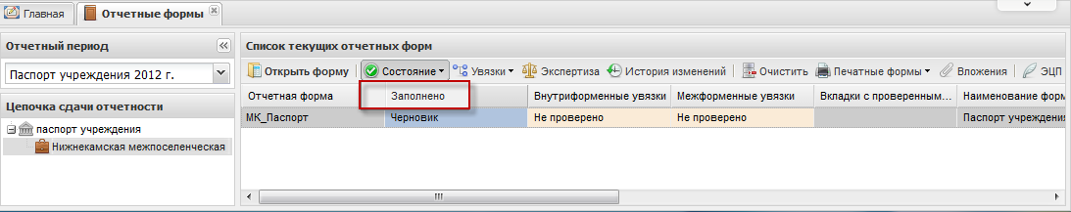
Рис. 22. Проставление состояния формы
Сдача отчета на проверку экспертом осуществляется путем смены статуса формы (в списке отчетных форм кнопка «Состояние») и проверке существующих контрольных соотношений.
Для всех учреждений, работающих в системе доступны следующие статусы формы:
- Пусто (форма ни разу не заполнялась);
- Черновик (форма находится на стадии редактирования).
- Заполнено (форма заполнена и подлежит проверке контрольных соотношений).
- Проверено (отчетная форма сдана на проверку экспертам).

Важно!
Данные формы подлежат редактированию только в состоянии «Черновик».

Отчетная форма сдается на проверку при отсутствии ошибок в контрольных соотношениях формы (должна быть проставлена отметка «Проверено» в графах «Отчетная форма», «Внутриформенные увязки» и «Межформенные увязки»).

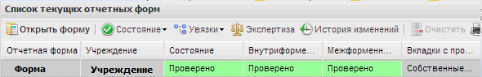
После того как пользователь проставил состояние формы в состояние «Проверено», он ждет пока вышестоящая организация проверит отчет.
Как только управление культуры берет форму на проверку, то проставляет статус "Экспертиза".
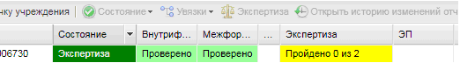
По итогам проверки эксперт формы ставит соответствующую отметку в пункте меню экспертизы - .
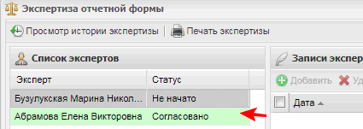
Если в отчете ошибок не обнаружено, то эксперт проставляет отметку "Согласовано", если же имеются ошибки, то "Не согласовано" и отчет переводится в состояние "Черновик" для исправления ошибок.
Когда состояние отчетной формы "Утверждено", отчет считается принятым вышестоящей организацией. Его можно печатать, подписывать и предоставлять по месту требования.
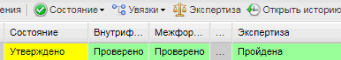

Заполнение отчетной формы МК_1_ДШИ
Отчетная форма МК_1_ДШИ «Сведения о детской музыкальной, художественной школе и школе искусств» заполняется подотчетным учреждением.

Открытие отчетной формы МК_1_ДШИ
Для открытия форм МК_1_ДШИ «Сведения о детской музыкальной, художественной школе и школе искусств» в главном окне Системы необходимо перейти к списку отчетных форм и выполнить следующие действия (Рис. 22):
- В выпадающем списке отчетных периодов (1) выбрать интересующий период ("ХХХХ-ХХХХ гг. - ДШИ,СПО,ВПО ", где ХХХХ - года сдачи отчетности, например "2021-2022 гг. - ДШИ,СПО,ВПО");
- Далее выбрать учреждение (учреждение, у которого нет подведомственных организаций видит только себя) (2);
- После чего в области «Список отчетных форм» (3) двойным нажатием левой кнопки мыши выбрать форму «МК_1_ДШИ».
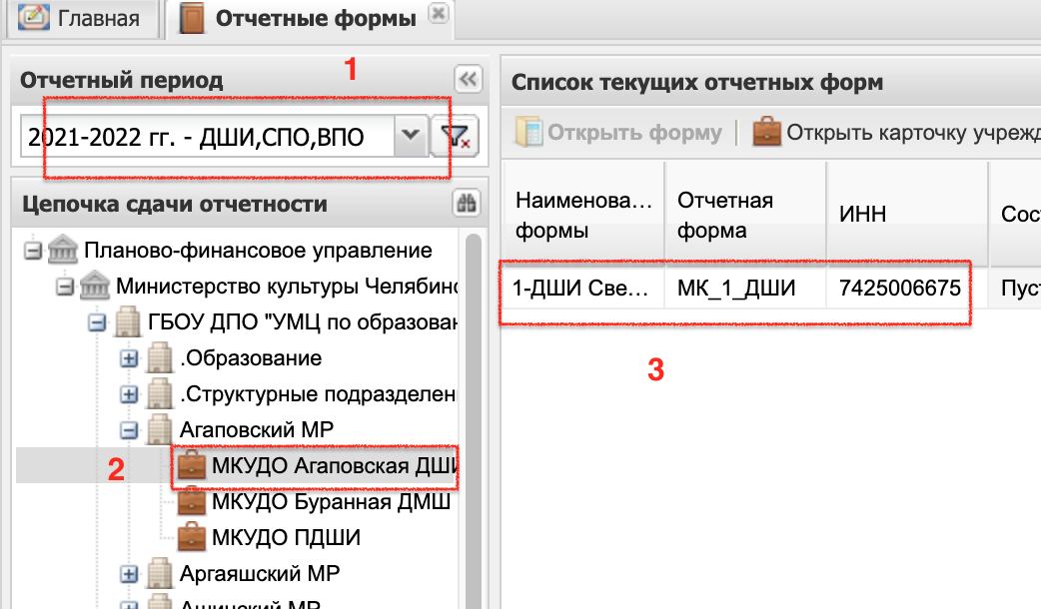
Рис. 22. Открытие отчетной формы МК_1_ДШИ

Заполнение отчетной формы МК_1_ДШИ
В отчетной форме заполнению подлежат вкладки «Раздел 1», «Раздел 2», «Раздел 3», «Раздел 4», «Раздел 5» и Код организации в АИС "Статистика (Обязателен для заполнения!).
Вкладки «Заголовок отчетной формы» и «Шапка» заполняются автоматически.
В статических таблицах поля, выделенные желтым цветом (1) (поля ввода значений), подлежат редактированию. Поля, выделенные белым цветом (2), не подлежат редактированию (Рис. 23).
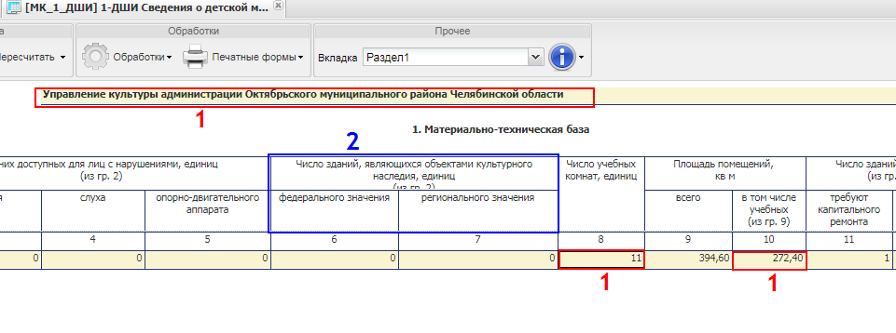
Рис. 23. Заполнение отчетной формы МК_1_ДШИ
Для сохранения введенных данных следует нажать на кнопку «Сохранить» или «Сохранить и закрыть», расположенные на панели инструментов (Рис. 24).
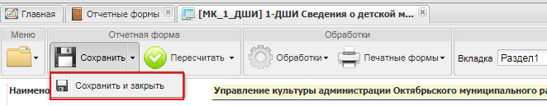
Рис. 24. Сохранение введенных данных
Для просмотра заполненного бланка отчетной формы или вывода его на печать необходимо раскрыть пункт панели инструментов [Печатные формы] (Рис. 25).
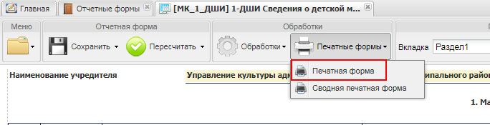
Рис. 25. Печать отчетной формы
После чего Пользователю будет предложено открыть или сохранить сформированный отчет в формате *.xls (Рис. 26).
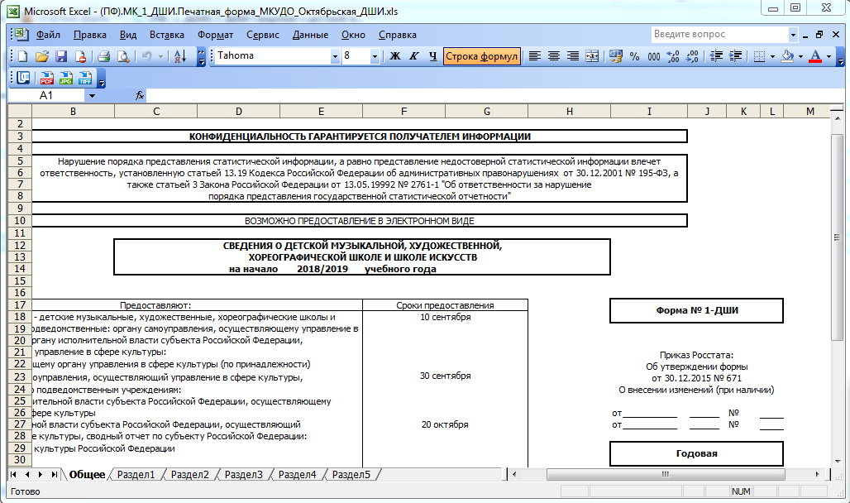
Рис. 26. Печатная форма
После заполнения и сохранения информации, внесенной в отчетную форму, необходимо проставить ее состояние.
Для того чтобы проставить состояние, следует закрыть отчетную форму, после чего в списке отчетных форм на вкладке «Отчетные формы» необходимо выделить строку «МК_1_ДШИ». Далее на панели инструментов выбрать пункт [Состояние] и выбрать одно из доступных значений — «Заполнено», «Проверено» (Рис. 27).
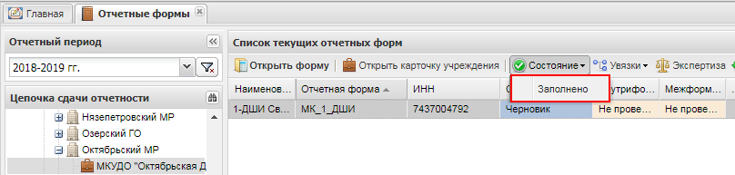
Рис. 27. Проставление состояния формы
После того как пользователь проставил состояние формы в состояние «Проверено», он ждет пока вышестоящая организация проверит отчет.
Как только управление культуры берет форму на проверку, то проставляет статус "Экспертиза".
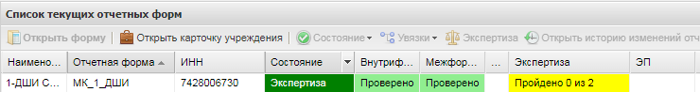
По итогам проверки эксперт формы ставит соответствующую отметку в пункте меню экспертизы - .
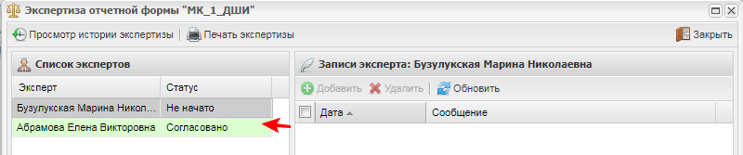
Если в отчете ошибок не обнаружено, то эксперт проставляет отметку "Согласовано", если же имеются ошибки, то "Не согласовано" и отчет переводится в состояние "Черновик" для исправления ошибок.
Когда состояние отчетной формы "Утверждено", отчет считается принятым вышестоящей организацией. Его можно печатать, подписывать и предоставлять по месту требования.
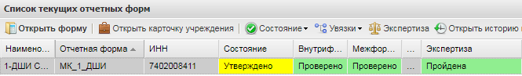
Важно!
Данные формы подлежат редактированию только в состоянии «Черновик».

Проверка внутриформенных увязок
Подпункт меню [Проверить внутриформенные увязки] предназначен для проверки внутриформенных увязок и позволяет проверить соблюдение условий правильности заполнения данных внутри формы.
Для доступа к данной функции необходимо на панели инструментов отчетной формы следует раскрыть пункт [Меню/Проверить внутриформенные увязки] (Рис. 28).
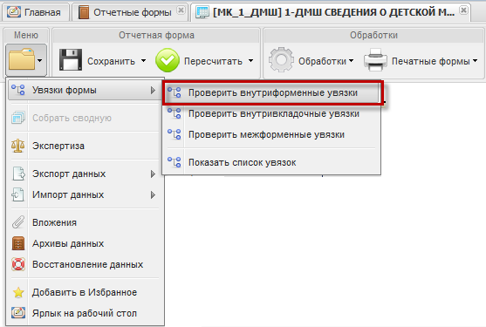
Рис. 28. Меню отчетной формы
В открывшемся окне «Результат проверки увязок» (Рис. 29) отображаются тип ошибки проверки, сообщение (расшифровка формул увязки), расхождение между расчетным и реальным значением ячейки.
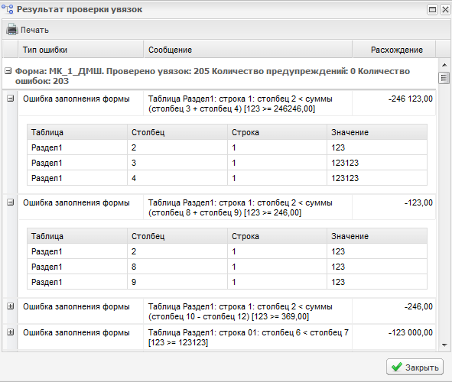
Рис. 29. Результаты проверки внутриформенных увязок
Системой предусмотрены два типа ошибки проверки — предупреждение и ошибка заполнения.
Предупреждение — это такой тип ошибки, при которой работа с формой может быть продолжена, однако следует еще раз проверить форму.
Ошибка — это такой тип ошибки, при котором Системой обнаружено неправильное заполнение формы. Работа с формой не может быть продолжена, форма подлежит обязательному исправлению.
В окне «Результаты проверки увязок» реализована возможность печати отчета о проверке внутриформенных увязок отчетных форм. Для этого следует нажать кнопку «Печать».
Также проверку внутриформенных увязок можно осуществить, находясь во вкладке «Отчетные формы». Для этого в области «Список текущих отчетных форм» следует выделить строку «МК_1_ДШИ», далее на панели инструментов выбрать пункт [Увязки/Проверить внутриформенные увязки] (Рис. 30). После чего в открывшемся окне «Результаты проверки увязок» отобразится сформированный отчет.
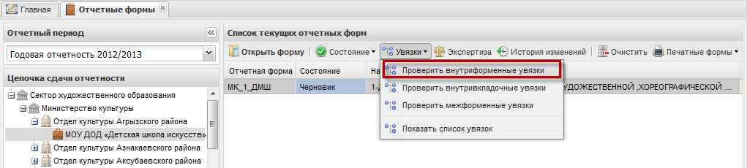
Рис. 30. Проверка внутриформенных увязок

Выгрузка МК_1_ДШИ в АИС СТАТИСТИКА
Для экспорта данных необходимо указать код организации, который прописывается во вкладке «Шапка» отчетной формы МК_1_ДШИ (рис. 31). Этот уникальный код выдается каждому учреждению при регистрации в АИС Статистика (рис. 32).

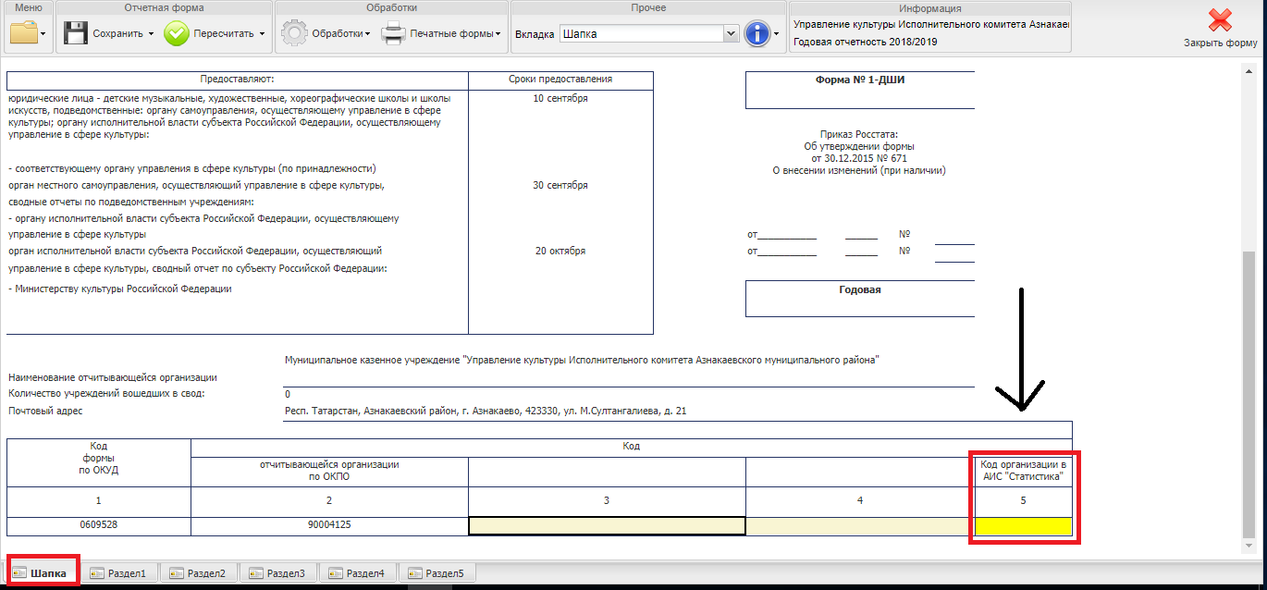
Рис. 31
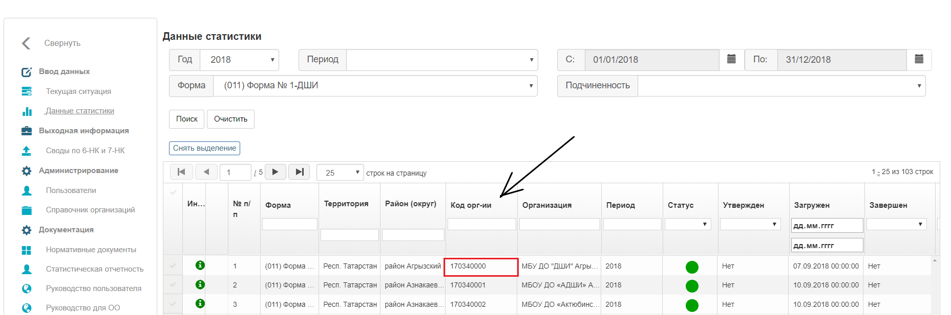
Рис. 32
ВАЖНО! Для того, чтобы экспортировать данные в АИС Статистика, форма должна быть в состоянии «Экспертиза» или «Утверждено» (рис. 33)
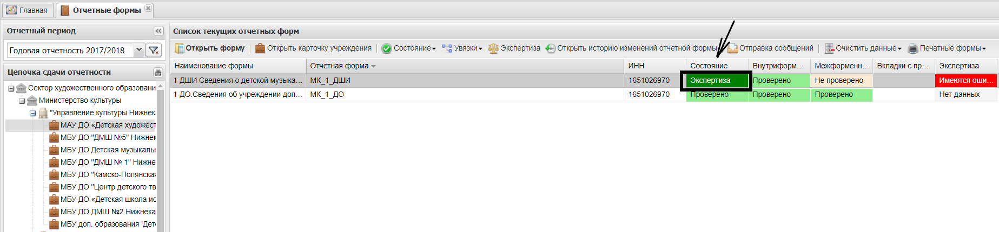
Рис. 33

Открыть отчетную форму МК_1_ДШИ.
На панели инструментов использовать обработку Обработки – ЭкспортДанныхВАис (рис. 34)
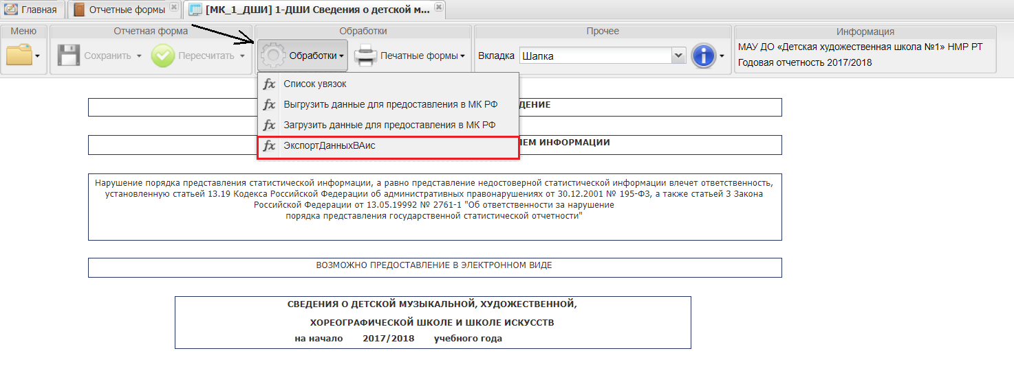
Рис. 4
Далее в окне Пользовательские параметры необходимо прописать Логин и Пароль от входа в АИС Статистика (рис. 35). Ответственный за экспорт данных, вводит только свою учетную запись. Экспорт данных не зависит от учетной записи. Данные в АИС Статистика распределяются по учреждениям в зависимости от кода организации.
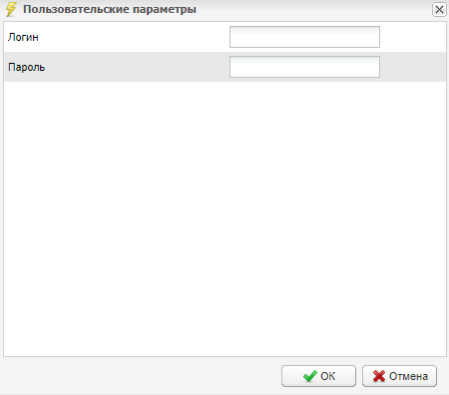
Рис.35

Внимание! В случае если логин и/или пароль к АИС введен неверно, выйдет сообщение:
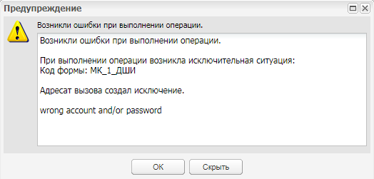

Если отчет закрыт на редактирование в АИС выйдет ошибка:
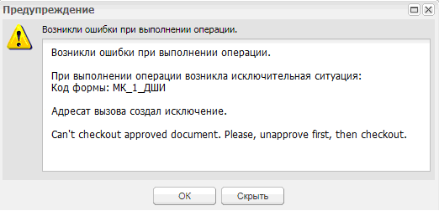
Если у учреждения нет прав на выгрузку данных в АИС выйдет сообщение:
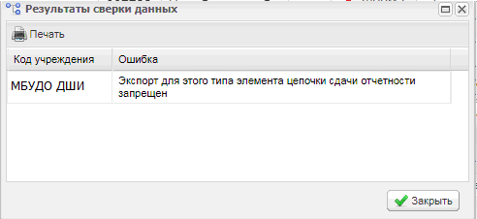
При возникновении подобного сообщения необходимо обратиться в службу технической поддержки (sd@mininform74.ru) для получения соответствующих прав на выгрузку данных.
В случае успешной загрузки данных выйдет сообщение с соответствующим текстом "Успешно".
Затем необходимо зайти в АИС и проверить загруженную информацию.
После экспорта в АИС в столбце загружен, прописывается дата.

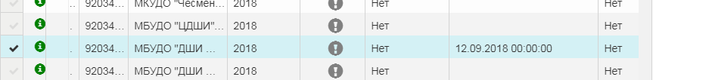

Затем необходимо открыть форму нажать "проверить и сохранить", он проверяет увязки, заполненность общих данных, разделов. Если все хорошо, то сохраняет и статус становится зеленого цвета (данные загружены без ошибок)

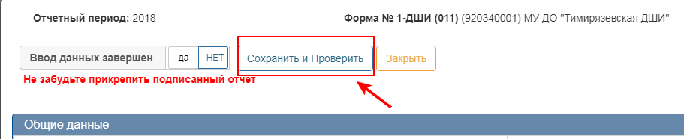

Если все хорошо, то сохраняет и статус становится зеленого цвета (данные загружены без ошибок)
Если версия отчета в АИС окончательно и "Утверждена" в системе БАРС, необходимо произвести следующие действия:

1.
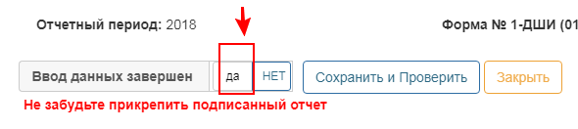
2.
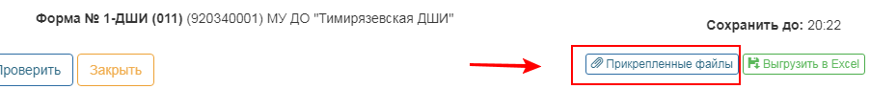

3.
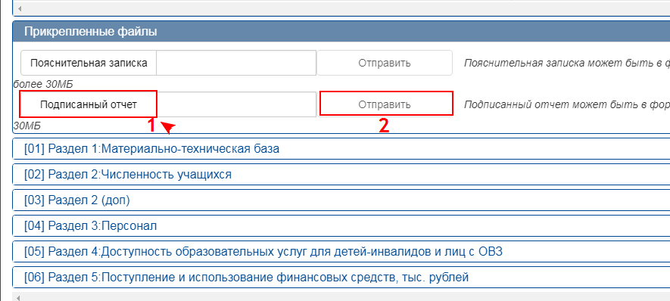

4.

Заполнение отчетной формы МК_СВОД_3

После проверки Паспортов учреждений и первичных отчетов "МК_1_ДШИ" Отделам культуры необходимо открыть форму "МК_СВОД_3". В открытой форме "Обработки/Заполнить из МК_1_ДШИ"
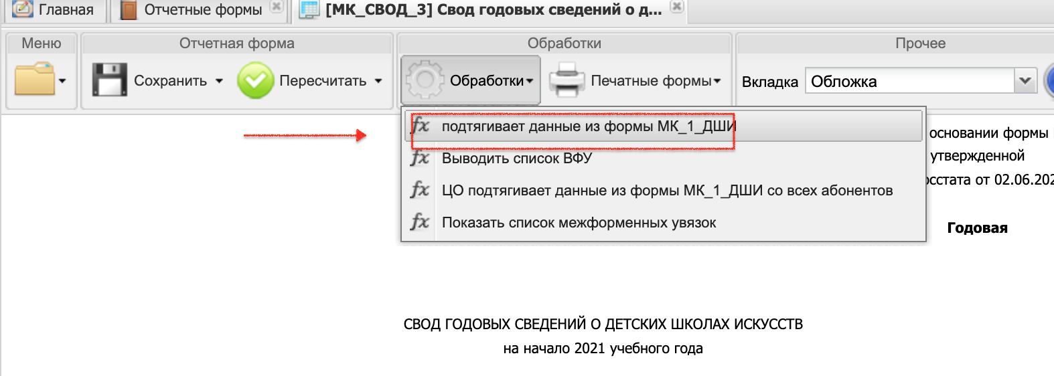
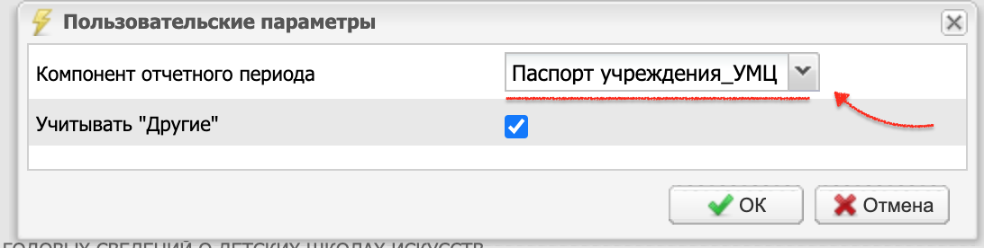
Рис. 31. Заполнить из "МК_1_ДШИ"
Важно!
Данные в отчетную форму МК_СВОД_3 собираются с подотчетных учреждений, указавших Тип учреждения «Учебное заведение» в отчетной форме «Паспорт_учреждения».
Для того, чтобы посмотреть как сформировался отчет по определенному показателю, необходимо нажать на нем правой кнопкой мыши и выбрать "Показать историю сборки/Для текущей ячейки":
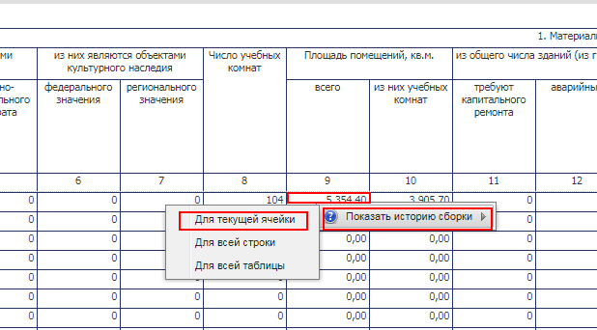

Выйдет информация о том, из каких организаций сложилась эта цифра:
